Guía de trabajo autónomo (plantilla)
El trabajo autónomo es la capacidad de realizar tareas por nosotros mismos, sin necesidad de que nuestros/as docentes estén presentes.
Centro Educativo:
Educador/a:
Nivel: Primero
Asignatura: Cultura cabécar
- Me preparo para hacer la guía
Pautas que debo verificar antes de iniciar mi trabajo.
Materiales o recursos que voy a necesitar | - Materiales generales como cuaderno, borrador, lápiz, tijera, goma, marcadores.  - Periódicos, revistas, folletos con imágenes de productos agrícolas o fotocopias entregados anteriormente por el docente.  - Láminas de cartón o cartulina
Condiciones que debe tener el lugar donde voy a trabajar | - Trabaje en un lugar claro, amplio y sobre una superficie plana.  - Realice su trabajo en el piso, una mesa o en una banca.
Tiempo en que se espera que realice la guía | Una hora y treinta minutos.

- Voy a recordar lo aprendido en clase.
Indicaciones | - Repaso lo visto en clase sobre los productos agrícolas.  - Recuerdo los nombres de los productos agrícolas que hay en la comunidad.  - Recuerde beneficios de los productos agrícolas tradicionales.
Actividad  Preguntas para reflexionar y responder | Observo las imágenes de productos agrícolas tradicionales de los cabécares y reflexiono al respecto.  - ¿Cuáles nombres de productos agrícolas conozco en cabécar?  - ¿Consumo variedad de los productos agrícolas tradicionales?  - ¿Reconozco el valor alimenticio que le confiere mis ancestros a los productos agrícolas tradicionales?
- Pongo en práctica lo aprendido en clase
Indicaciones | - Busco y recorto imágenes de productos agrícolas en periódicos, revistas, folletos.  - Pego los dibujos recortados en láminas de cartón o cartulina.  Ejemplo de una lámina con productos agrícolas.  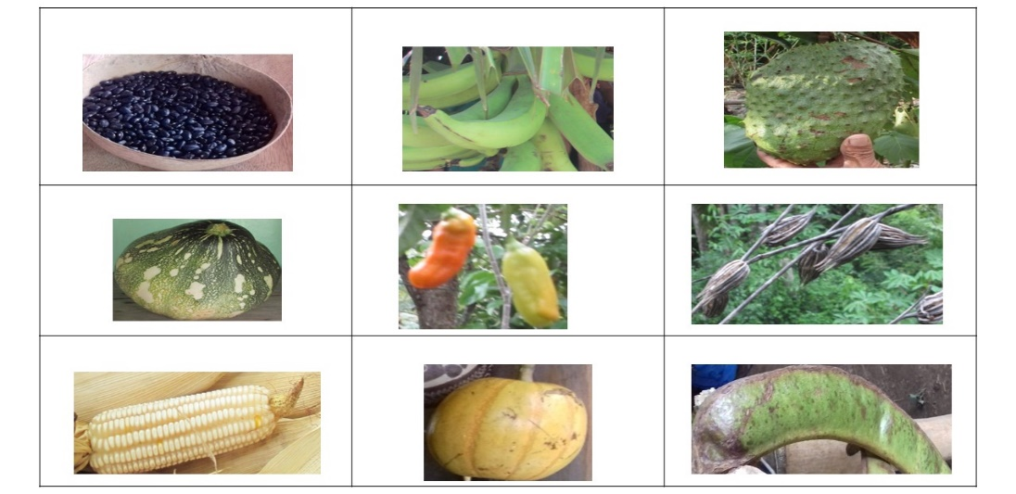  - Recorto y pego imágenes de productos tradicionales en tarjetas individuales como los siguientes. (serán imágenes de los mismos productos de las láminas.  Ejemplo de tarjetas.  - Una vez que tengo listo las láminas y las tarjetas procedo a jugar con estos de la siguiente manera.  - Distribuyo una lámina a alguno de los familiares que me acompañan y jugamos.  - Un miembro del grupo dice el nombre o describe el producto que está en la tarjeta y la persona que tiene la imagen en su lámina le coloca una semilla, quien termina primero gana.  Ejemplo de llenado de la lámina con semillas.  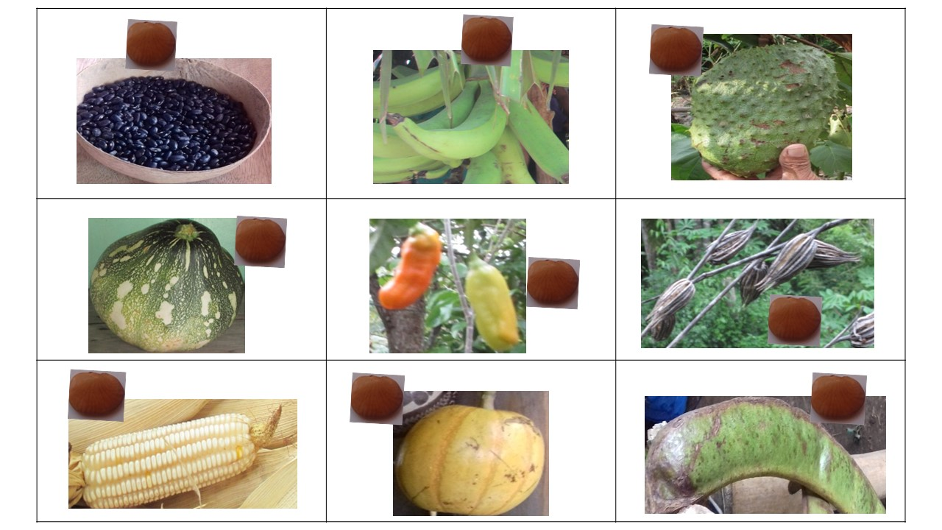
* Adjunto a esta guía también se le presentan imágenes de productos agrícolas los cuales puede utilizar para el trabajo, si las condiciones se lo permiten.

* Los familiares mayores pueden apoyar el trabajo escribiendo los nombres de los productos agrícolas.
Preguntas para auto regularse y evaluarse | - Recurrí al apoyo de mis familiares, para identificación de los productos agrícolas tradicionales y sus beneficios.  - Consulté sobre las indicaciones y las tareas solicitadas.  - Me detuve y pregunté el nombre de productos agrícolas que no conocía en cabécar.  - Me devolví a consultar sobre alguna indicación en caso de no haber comprendido qué hacer.  - Revisé si realicé todo lo solicitado o me faltó hacer alguna actividad  - ¿Qué sabía antes de la práctica y qué sé ahora?  - ¿Qué puedo mejorar de mi trabajo?

Autorregulación y evaluación del trabajo autónomo:

Con el trabajo autónomo voy a aprender a aprender
Reviso las acciones realizadas durante la construcción del trabajo.

Marco una X encima de cada símbolo al responder las siguientes preguntas
¿Estudié las indicaciones con detenimiento?
¿Consulté sobre los productos agrícolas que no conocía?

¿Pregunté los nombres de los productos agrícolas tradicionales y cuáles son sus beneficios?

¿Me devolví a consultar las indicaciones cuando no comprendí qué hacer?

Con el trabajo autónomo voy a aprender a aprender
Valoro lo realizado al terminar por completo el trabajo.

Marca una X encima de cada símbolo al responder las siguientes preguntas
¿Revisé mi trabajo para saber si es comprensible lo realizado?
¿Examiné mi trabajo para asegurarme si todo lo solicitado fue realizado?

¿Me siento satisfecho con el trabajo que realicé?
Explico ¿Cuál fue el parte favorito del trabajo?

¿Qué puedo mejorar, la próxima vez que realice la guía de trabajo autónomo?

Anexo: 1
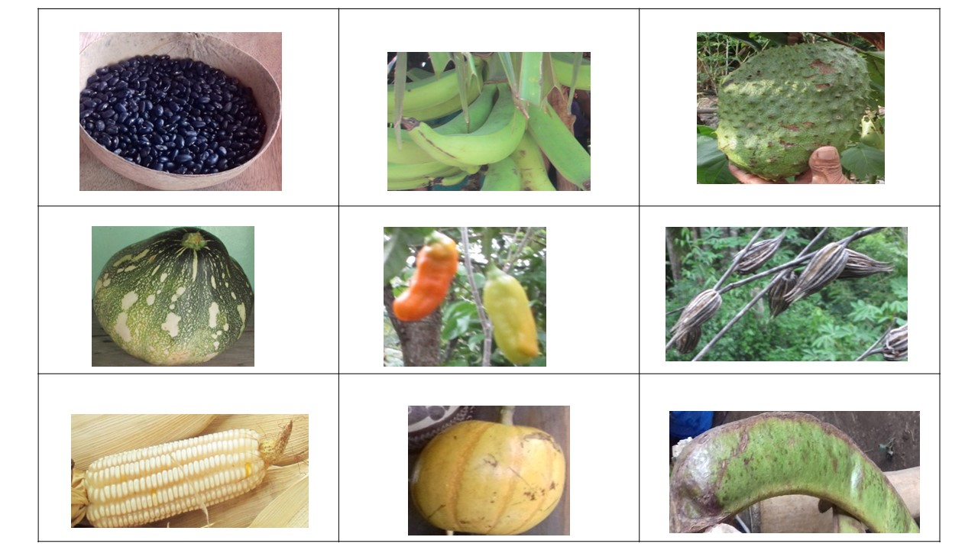
Lámina 1

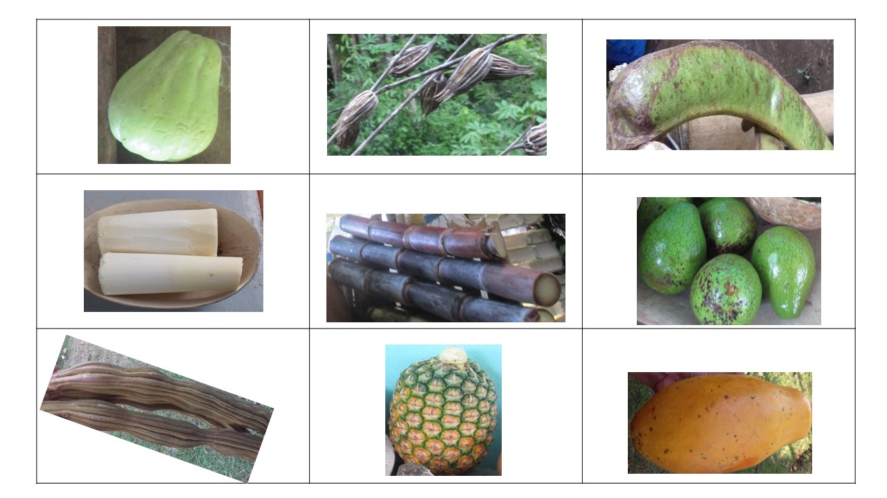
Lámina 2

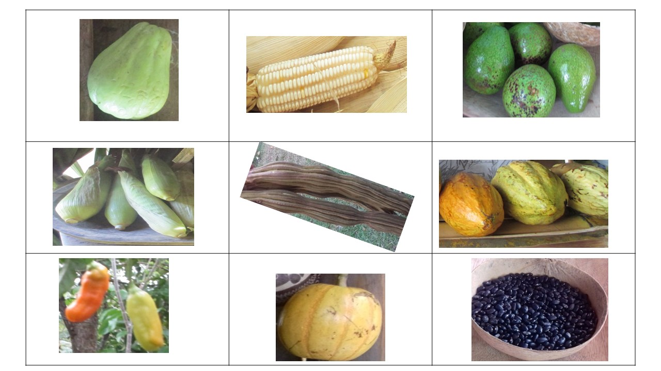
Lámina 3

Lámina 4
